TP Javascript SNIR 1
jQuery
Simulation d'un digicode

Le but est de réaliser une page WEB qui simule le fonctionnement d'un digicode. Les fichiers digicode.html et et digicode.css porte_ouverte.png et porte-fermee.png sont fournis. Le fichier digicode.js est à faire. Nous procéderons par étape successives:

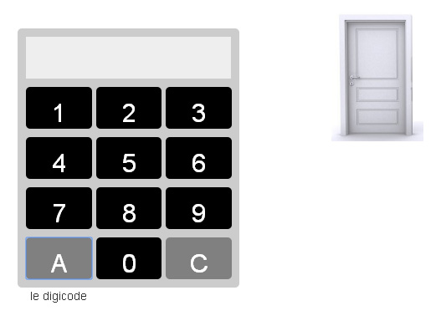

Fonctionnement.
Pour ouvrir la porte, L'utilisateur doit cliquer dans l'ordre sur les 4 chiffres de la combinaison, des étoiles s'affichent sur l'écran au fur et à mesure de la saisie.
Lorsque l'utilisateur appuie sur la touche A
si le code est correct : le message « code bon » s'affiche sur l’écran et la porte s'ouvre, elle se referme 2 secondes après l'ouverture ;
sinon le message « code faux » s'affiche et la porte reste fermée.
dans tous le cas, au bout 2 secondes, l'écran s'efface.
Lorsque l'utilisateur appuie sur le touche C le code saisie et l'écran sont effacés.

Remarque : la simulation de l'ouverture de la porte sera effectuée en remplaçant l'image « porte_fermee.png » par l'image « porte_ouverte.png »
- Ecrire le programme javascript en utilisant le framwork jQuery.
Pour ce faire associer une fonction anonyme à l'événement click sur les boutons numériques.
Associer une autre fonction anonyme à l'événement click sur les boutons A et C.
- si la touche A est actionnée, la fonction teste si le code entré correspond au code d'ouverture 1234. si oui alors affichage du message code bon et appel de la fonction ouverture() pour simuler l'ouverture de la porte. Sinon affichage du message code faux.
- si la touche C est actionnée l'écran est effacé et le code saisi est remis à zéro.
Écrire une fonction ouverture() pour simuler l'ouverture de la porte, la porte se referme d'elle-même au bout de 2 secondes.
On peut en JavaScript déclencher des action après un intervalle de temps donné.
Exemple :
function mafonction() { ...}
setTimeout(mafonction, 5000);
La fonction mafonction sera exécutée après que 5 000 millisecondes (5 secondes) se soit écoulées.
Attention à la syntaxe des arguments de setTimeout mafonction sans les ().

- Bonus. modifier votre programme pour prendre en compte le fait que si trois code erronés sont saisie successivement alors le clavier est bloqué pour 5 secondes. Le message « clavier bloqué » s'affiche sur l'écran.

